附件1
线上课程：课程说明与学习方法
一、课程与修读说明
线上课程包括教务处引入的在线开放课程和各学院组织专任教师通过学校“教学云平台”自主建立的课程资源。选修学生在个性化培养周内须按照课程教学计划全部修完所要求的教学内容并通过考核，方可获得选修课程所规定的学分。
二、平台与数据使用
教学云平台会完整记录学生的学习行为和学习数据，如视频的学习进度，作业测验完成情况，在线考试的考核情况和课程的总评分数等。教务处将统一导出平台数据并提供各学院过程督导与管理使用，并在本学期内将课程成绩和学分统一录入学校教务管理系统，学生也可通过平台个人空间的课程“统计”功能，实时地查看自己的课程学习情况。
各学院组织专任教师通过学校“教学云平台”自主建立的课程资源有两种开放选择：一是只面向本学院或本专业的学生开放，二是面向全校学生开放学习。教师选择一，需要在课程建好后在课程管理后台的“班级管理”中将面向的学生信息加入（全校本科生信息已同步教务系统数据，教师可在添加名单中，按学院专业筛选，选择“从学生库添加”即可批量将学生加入课程不需要导入），此操作比较简便快捷（具体可根据教务处网站发布的教师建课和线上教学指南操作http://jwc.fjnu.edu.cn/7b/57/c9107a228183/page.htm）；若教师选择二，开放给全校学生学习，技术人员将根据《学院提供的校级层面课程及活动汇总表》（附件5）中的在线课程在平台上统一进行设置。
四、报名与学习方法
1、电脑端
1.1登录教学云平台，网址：http://fjnu.fanya.chaoxing.com/portal。
教学云平台页面，如图所示：
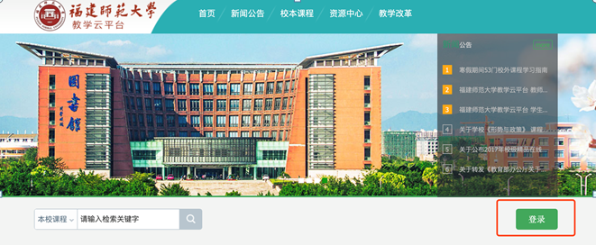
登录说明：
用户名：学生的学号，如果之前绑定了手机号，用手机号也可以登录。
密码：原始密码是s654321s（小写s），登录之后需要重新设置密码。若之前已使用过平台，用原先更改后的密码即可。
1.2电脑端报名课程
按照如下图例操作，即可完成课程报名，并进入课程学习。
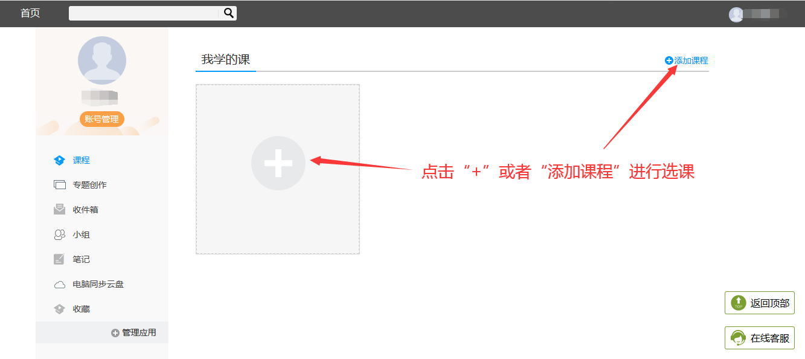
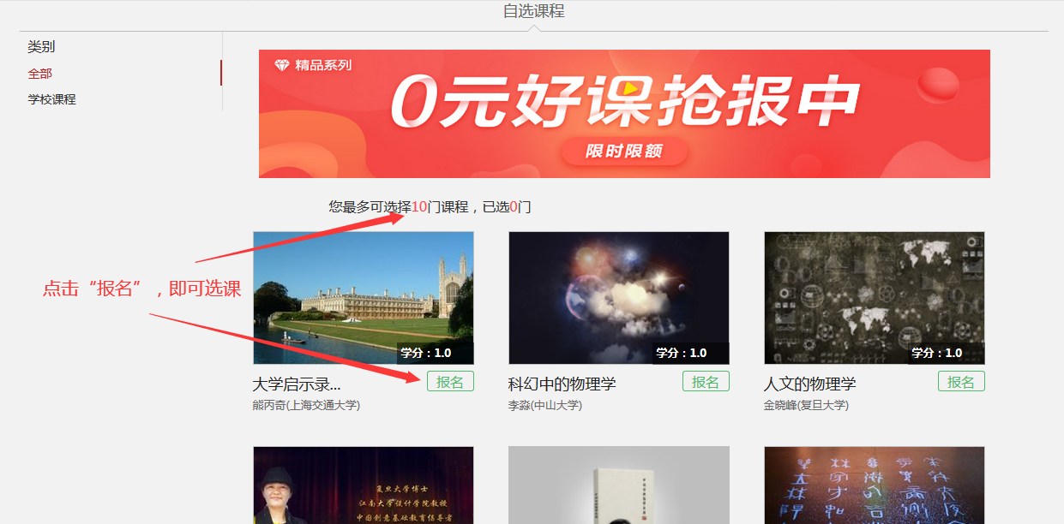
2移动端
2.1下载移动端APP（学习通）
下载：个人手机应用商店或者APP Store 搜索“学习通”下载安装即可。
注册登录流程：用个人手机号即可注册，如下
1、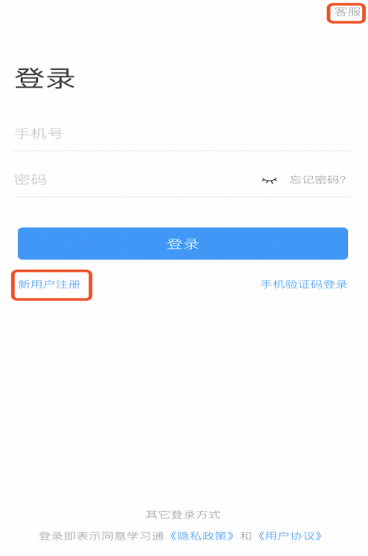 2、 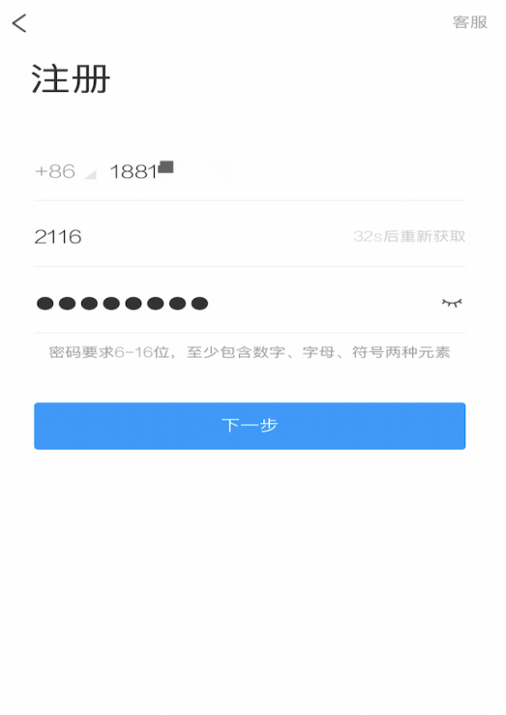

登录进去后，点击功能按钮右下方“我的”，然后点击左上角“头像图片”到账号管理页面进行单位和学号绑定（单位号统一填：福建师范大学）。此操作务必进行，这样才能将电脑端和移动端数据都关联到我校，便于统计、分析和管理。
3、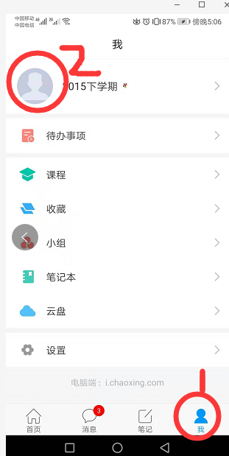 4、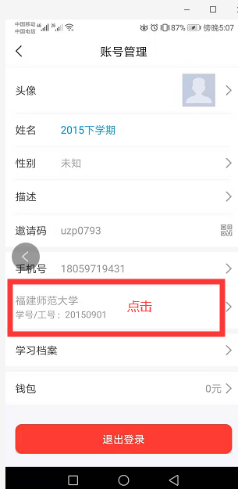
按照步骤说明，完成认证即可。
认证身份后，电脑端和移动APP端的学习数据是相通的，两边都可以在线学习，如观看教学视频、资料等等。
2.2移动端报名学习课程
（1）登录之后，在首页有课程按钮，点击课程。
（2）进入之后，点击加号，在下拉框中选择自选课程。
如下图例，在完成第二步后，点击模块课程，点击报名，即可完成课程报名，进入课程学习。

